Оглавление

Создание пользователя и базы данных 1

Создание таблиц 1

Пример Java 2

Справочник 3

Настройка SQL Shell (psql) 4

Возможности индексирования 4

Текущие проблемы 5

Удаление 5

# Создание пользователя и базы данных

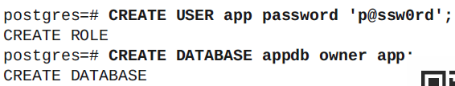

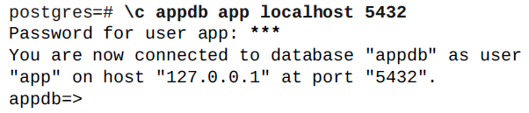

# Создание таблиц

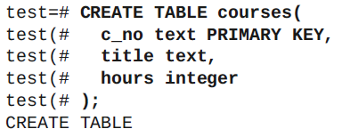

<http://stackoverflow.com/questions/7718585/how-to-set-auto-increment-primary-key-in-postgresql>

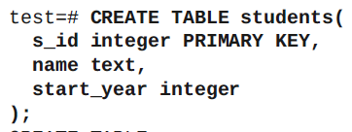

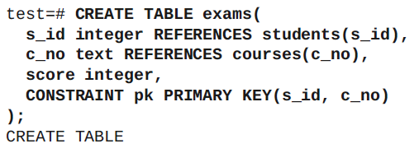

# Пример Java

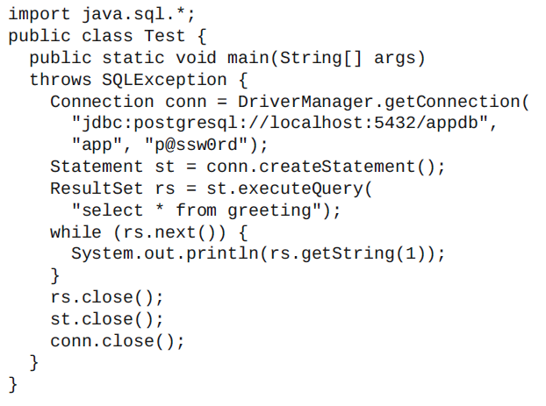

# Справочник

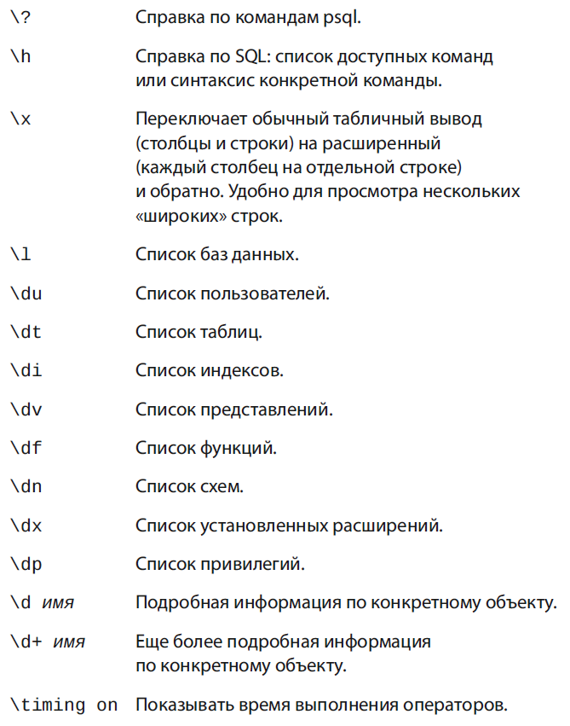

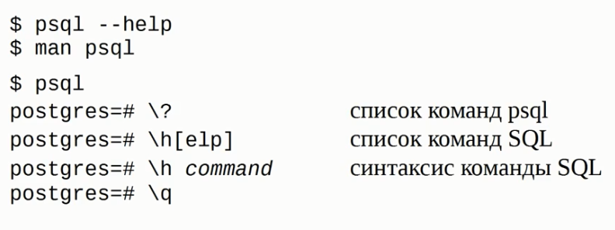

# Настройка SQL Shell (psql)

postgres-# \! chcp 1251

выбираем шриф – Lucinda

размер окна выделение мышью

\? Справка psql  
\h Справка SQL

\l Список баз данных

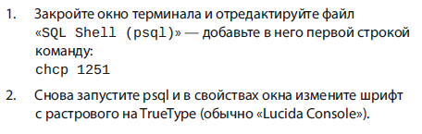

# Возможности индексирования

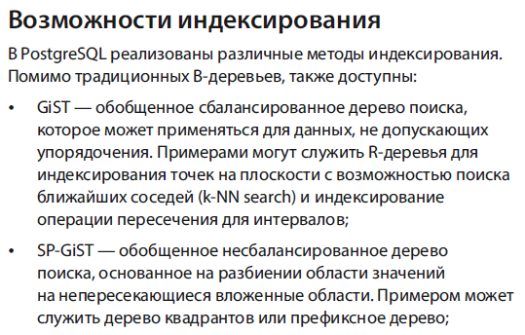

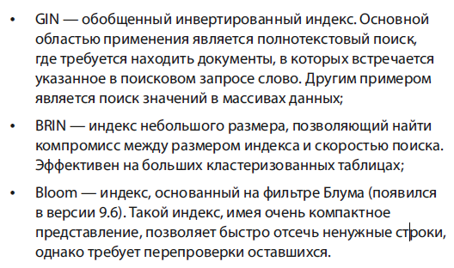

# Текущие проблемы

Не запускается сервер с параметром - l logfile

Кодировка? Проблема с сообщениями в нетбинс- похоже на проблему с отображение латиницы в терминале

# Удаление

http://stackoverflow.com/questions/6992961/postgresql-how-to-delete-database-cluster

Сделал просто!: остановил сервер и удалил соответствующую папку

<http://serverfault.com/questions/394257/i-think-i-have-multiple-postgresql-servers-installed-how-do-i-identify-and-dele>

В Ubuntu (на край)

http://askubuntu.com/questions/32730/how-to-remove-postgres-from-my-installation